

Rafael Carvalho Rebello

**AVALIAÇÃO DE DESEMPENHO DA ATIVIDADE MÉDICO-PERICIAL NA JUNTA REGULAR DE SAÚDE DA POLICLÍNICA NAVAL DE MANAUS**

Rio de Janeiro

2023

Rafael Carvalho Rebello

**AVALIAÇÃO DE DESEMPENHO DA ATIVIDADE MÉDICO-PERICIAL NA JUNTA REGULAR DE SAÚDE DA POLICLÍNICA NAVAL DE MANAUS**

Trabalho de Conclusão de Curso apresentado ao Curso de Especialização Gestão em Saúde da Escola Nacional de Saúde Pública Sergio Arouca, na Fundação Oswaldo Cruz, como requisito parcial para obtenção do título de Especialista em Gestão em Saúde.

Orientadora: Priscilla Caran Contarato

Rio de Janeiro

2023

**RESUMO**

No setor público, os aspectos relacionados à gestão de desempenho por meio de indicadores de desempenho são mais complexos e visam à prestação de contas por seus entes, à verificação do alcance de metas e à avaliação do impacto da prestação do serviço. Atualmente a Junta Regular de Saúde (JRS) da Policlínica Naval de Manaus (PNMa) apresenta fragilidade no monitoramento da atividade de inspeções de saúde (IS). A partir desta situação-problema, se pretende instituir uma ferramenta baseada em indicadores definidos, que reflitam desempenho na atividade, sob as suas subdimensões “efetividade”, “eficácia” e “eficiência”. Tal ferramenta consistirá em planilha contendo uma base de dados estatísticos quantitativos e indicadores calculados a partir destes. Com isso, será possível realizar um monitoramento contínuo mês a mês, visando perseguir e manter um padrão ótimo mensurável de desempenho em atividades de IS, o que significaria: concluir um número satisfatório de IS demandadas em tempo adequado; reduzir devoluções de Auditoria por inconsistências nas IS, evitando o retrabalho; e promover o retorno de militares afastados às suas atividades laborais tão logo seja possível. O objetivo geral deste trabalho é possibilitar o monitoramento da atividade de IS na JRS/PNMa. Os objetivos específicos são: definir taxas ou indicadores que reflitam desempenho da atividade de IS; e instituir ferramenta de cálculo e representação gráfica dessas taxas ou indicadores. O resultado é a otimização do monitoramento da atividade de IS, a fim de subsidiar a sua gestão, permitindo identificar gargalos no processo, aplicar correções e perseguir um padrão de excelência de desempenho na atividade.

**Palavras-chave** Eficácia; Efetividade; Eficiência; Marinha do Brasil; Avaliação de Desempenho.

**SUMÁRIO**

**1 INTRODUÇÃO** ............................................................................................................ 7

1.1 OBJETIVOS GERAL E ESPECÍFICOS.................................................................... 7

**2 REFERENCIAL TEÓRICO**....................................................................................... 8

2.1 Projeto de Avaliação de Desempenho de Sistemas de Saúde - PROADESS...................................................................................................................... 8

2.2 BSC – *Balanced Scorecard* adaptado ao setor público.............. 11

**3 O PROJETO DE INTERVENÇÃO** ..........................................................................12

3.1 DESCRIÇÃO E ANÁLISE DA SITUAÇÃO PROBLEMA..................................... 14

3.2 PROGRAMAÇÃO DAS AÇÕES.............................................................................. 14

3.3 GESTÃO DO PROJETO............................................................................................. 17

**4 CONSIDERAÇÕES FINAIS**....................................................................................... 21

**5 REFERÊNCIAS** .......................................................................................................... 22

**APÊNDICE** ..................................................................................................................... 24

**LISTA DE FIGURAS**

Figura 1: Matriz de dimensões da avaliação de desempenho do sistema de saúde – PROADESS......................................................................................................................... 9

Figura 2: Conceitos e Diferenças: eficiência x eficácia x efetividade................................. 10

Figura 3: Mapa de Processos da Junta Regular de Saúde.................................................... 13

Figura 4: Planilha de dados estatísticos e indicadores de desempenho............................... 19

**LISTA DE TABELAS**

Tabela 1: Classificação dos indicadores de desempenho segundo as subdimensões do desempenho........................................................................................................................ 11

Tabela 2: Descrição e análise da situação-problema.......................................................... 14

Tabela 3: Causa crítica 1 e Matriz de Programação de Ações........................................... 15

Tabela 4: Causa crítica 2 e Matriz de Programação de Ações........................................... 16

**1 INTRODUÇÃO**

A avaliação de desempenho pode ser entendida como a verificação se determinada atividade está sendo bem realizada, segundo parâmetros definidos que reflitam vertentes ou subdimensões do desempenho, como por exemplo, eficiência, eficácia e efetividade. Em outras palavras, se os resultados auferidos são os melhores que poderiam ser obtidos, dentro de cada dimensão avaliada (GOMES, 2014).

Ao longo das últimas décadas, tornou-se cada vez mais evidente o aprofundamento dos estudos concernentes às ferramentas de mensuração e análise de desempenho, no âmbito da administração das instituições em geral (MARCOLINO et al., 2019).

No setor público, os aspectos relacionados à gestão de desempenho por meio de indicadores de desempenho são mais complexos e visam à prestação de contas por seus entes, à verificação do alcance de metas e à avaliação do impacto da prestação do serviço. Assim, prestam informações sobre a gestão pública, tais como: qualidade, efetividade e economia de recursos; além de apontar o grau de melhoria da gestão (GONZAGA, 2014).

Atualmente a Junta Regular de Saúde (JRS) da Policlínica Naval de Manaus (PNMa) apresenta fragilidade no monitoramento e avaliação da atividade de inspeções de saúde.

A proposta de avaliação do desempenho se justifica porque a ausência de parâmetros/indicadores mensuráveis e monitorados ao longo do tempo, dificulta a gestão da atividade de IS, impossibilitando que sejam traçadas e perseguidas metas de desempenho, e dificultando o diagnóstico de eventuais gargalos nos processos da JRS, assim como as necessárias correções de rumo.

1.1 OBJETIVOS GERAL E ESPECÍFICOS

O objetivo geral deste trabalho é possibilitar o monitoramento da atividade de IS na JRS/PNMa.

Os objetivos específicos são: definir taxas ou indicadores que reflitam desempenho da atividade de IS; e instituir ferramenta de cálculo e representação gráfica dessas taxas ou indicadores.

**2 REFERENCIAL TEÓRICO**

2.1 Projeto de Avaliação de Desempenho de Sistemas de Saúde – PROADESS

Na proposta formulada pelo Projeto de Avaliação de Desempenho de Sistemas de Saúde (PROADESS) da Fundação Oswaldo Cruz, o desempenho dos serviços de saúde possui uma associação com a estrutura do sistema, na qual a arquitetura e o funcionamento deveriam ser capazes de garantir o atendimento das necessidades de saúde, decorrentes, em grande parte, de determinantes sociais, políticos e econômicos. Nesse modelo, tanto o arcabouço político, social e econômico como a conformação do sistema, são condicionantes fundamentais que permeiam todo o seu funcionamento e adquirem caráter contextual no processo de avaliação do desempenho. Na primeira etapa do projeto, encerrada em 2003, foi elaborada uma matriz de análise, contendo as definições conceituais das distintas dimensões que a compõem, bem como uma lista de indicadores, sempre que possível baseada na experiência internacional (VIACAVA et al., 2004).

Em 2008, sob o estímulo do Ministério da Saúde, foi dada continuidade ao desenvolvimento do projeto, empreendendo-se uma revisão da matriz e dos conceitos a ela subjacentes, com especial ênfase nos componentes da dimensão “Desempenho” de serviços de saúde. (Figura 1) Além disso, procedeu-se à seleção de um conjunto de indicadores para cada subdimensão, a partir da revisão dos indicadores propostos em 2003 (VIACAVA et al., 2012).

Figura 1 - Matriz de dimensões da avaliação de desempenho do sistema de saúde - PROADESS

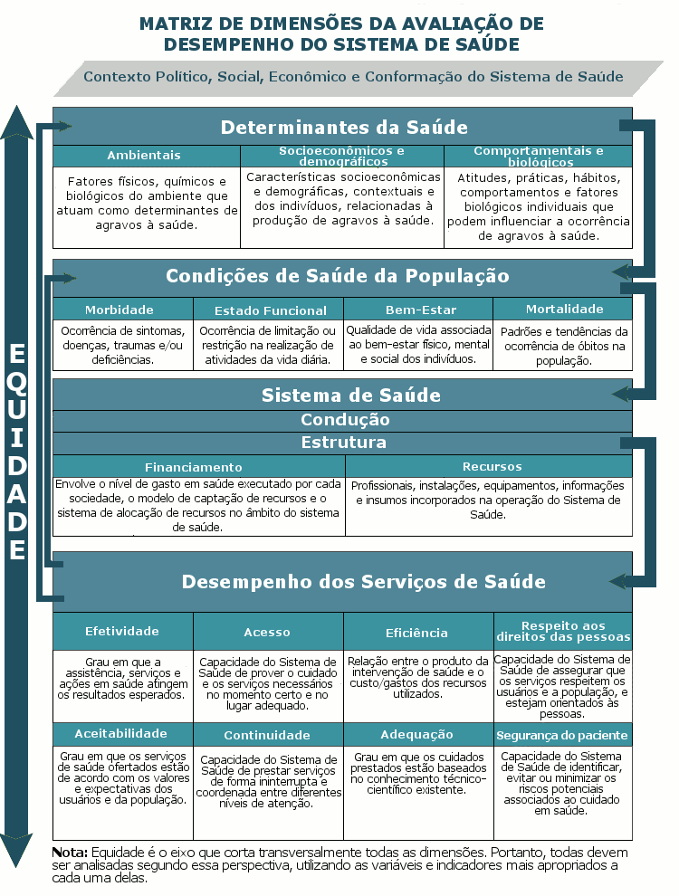

Fonte: PROADESS, disponível em https://www.proadess.icict.fiocruz.br/index.php?pag=matp

Segundo Arretche (2001) existem três critérios de avaliação de  
políticas públicas: eficiência, eficácia e efetividade; e Machado (2002) afirma que os  
administradores do setor público necessitam de um conjunto de informações gerenciais para  
cumprirem com eficiência, eficácia e efetividade as políticas públicas. Ambos ratificam a necessidade de se avaliar as ações públicas através destas três subdimensões de desempenho.

Malmegrim e Michaud (2003) sintetizam muito bem os conceitos de efetividade,  
eficácia e eficiência ao afirmarem que, numa visão sistêmica de uma organização, a  
efetividade visa satisfazer às necessidades e o papel institucional da mesma; a eficácia mede o  
atendimento aos requisitos; e a eficiência tem o foco na produção com otimização de  
recursos.

Figura 2:  Conceitos e Diferenças:  eficiência x eficácia x efetividade.

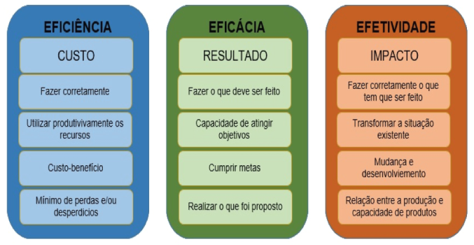

Fonte: Revista Espacios Vol. 38 (Nº18), 2017 p. 30

Para que as organizações possam alcançar um ambiente eficaz de gestão, seus ID devem alinhar-se com o seu objetivo maior, e para o alcance dos objetivos organizacionais, é necessária a seleção de indicadores que permitam a mensuração das subdimensões de desempenho existentes, as quais classificam os ID quanto à: eficiência, eficácia e efetividade, entre outras (GONZAGA, 2014).

Essa classificação visa assegurar a adequada avaliação do desempenho da gestão, ou seja, se a organização está ou não sendo bem gerenciada e se os resultados auferidos são os melhores que poderiam ser obtidos, dentro de cada dimensão avaliada (GOMES, 2014). A Tabela 1 ilustra a classificação dos indicadores de desempenho levando em consideração as subdimensões do desempenho.

Tabela 1 – Classificação dos indicadores de desempenho segundo as subdimensões do desempenho

|  |  |
| --- | --- |
| **Classificação** | **Características** |
| Eficiência | Diz respeito à otimização da transformação de entradas em saídas, com execução competente e melhor relação custo/benefício |
| Eficácia | Está ligado ao grau de alcance das metas programadas em um determinado período de tempo |
| Efetividade | Representa o impacto dos produtos ou serviços de uma organização |

Adaptado de: Marcolino et al., 2019

2.2 BSC – *Balanced Scorecard* adaptado ao setor público

A metodologia de medição e avaliação do desempenho organizacional conhecida como *Balanced Scorecard* - BSC tem sido utilizada amplamente em Sistemas de Gestão das empresas privadas. No entanto, sua aplicação na administração pública é um desafio a ser vencido, uma vez que tal ferramenta além de contribuir de forma significativa para a criação de uma cultura de medição e avaliação do desempenho no serviço público permite à organização aumentar a sua capacidade de reação face às demandas externas (GHELMAN; COSTA, 2006).

Norton e Kaplan (2004) afirmam que na perspectiva “aprendizado e crescimento” estão contemplados os funcionários (pessoas) e o aperfeiçoamento da gestão interna, através da utilização da tecnologia da informação e da melhoria das práticas gerenciais. No BSC esta perspectiva é fundamental para o atingimento dos resultados da instituição.

No setor público a perspectiva “aprendizado e crescimento” é ainda mais crucial, pois há um engessamento na gestão de pessoal pela impossibilidade de contratação sem concurso público. Com intuito de se evitar práticas patrimonialistas, é terminantemente proibido contratar funcionários sem concurso público. Por isso, mesmo se uma autarquia, fundação ou órgão da administração direta precisar de um profissional com determinado perfil, este só poderá ser contratado mediante concurso público (GHELMAN; COSTA, 2006).

O *Balanced Scorecard* na esfera pública deve contemplar medidas nas dimensões de efetividade, eficácia e eficiência, pois uma organização pública, para prestar serviços com excelência, precisa realizar a sua função social (efetividade) com qualidade na prestação de serviços (eficácia) e com o menor consumo de recursos possível (eficiência). Uma instituição governamental que busca apenas ser mais eficiente, reduzindo custos e aumentando a sua produtividade pode comprometer a qualidade da prestação do produto/serviço ofertado. Ademais, ofertar um produto e/ou serviço com eficiência e eficácia não é garantia de alcançar a efetividade (gerar benefícios, efeitos ou impactos diretos ou indiretos no cumprimento de sua função).

Na administração pública, o aperfeiçoamento dos processos existentes e a identificação de processos inteiramente novos passam pelo aumento da eficiência, pois a ampliação dos universos populacionais a serem cobertos pelos programas sociais depende do aumento da eficiência. Uma escola ou hospital público, normalmente, só ampliará seu atendimento se otimizar seus recursos. Por isso, a eficiência na Administração Pública tem se tornado uma das questões centrais para a melhoria da gestão pública. A demanda por serviços públicos é crescente e o Estado Brasileiro não tem condições de investir na mesma proporção em recursos humanos e infraestrutura, sendo assim, a única solução possível para que o Estado consiga atender as necessidades da sociedade brasileira é fazer um choque de gestão, através do aumento da eficiência (ARRECHTE, 2001).

Apesar de a eficiência ser um Princípio Constitucional constante no artigo 37 da Constituição Federal que rege a administração pública, Vargas (2005) afirma que há um baixo grau de consciência por parte dos gestores públicos quanto à realidade da competição e, por isso, as organizações públicas não se sentem obrigadas a serem mais eficientes. Além disso, o processo de orçamentação público contribui para o aumento da ineficiência, por ser caracterizado por mudanças razoavelmente estruturadas e previsíveis e, por isso, o passado explica o futuro: um orçamento no passado maior que as reais necessidades da instituição acarreta num orçamento folgado no ano corrente. Ao invés de se privilegiar a organização que otimiza os recursos públicos, valoriza-se a empresa que os desperdiça.

Em termos de programas de gestão pública, a Marinha vem acumulando experiências que têm proporcionado o aprimoramento na forma de emprego de seus recursos (humanos, materiais e financeiros), com a adoção de doutrinas baseadas na Gestão da Qualidade Total (GQT) e na Gestão Contemporânea (GECON), dentre outras técnicas (BRASIL, 2012).

Nessa trajetória de constante aprimoramento, muitos dos princípios do *Balanced Scorecard* (BSC) já são indiretamente aplicados nas gestões estratégica e operacional da Marinha do Brasil.

**3 O PROJETO DE INTERVENÇÃO**

Preliminarmente cabe mencionar que a metodologia do projeto de intervenção foi baseada nos conceitos e ferramentas do planejamento estratégico situacional.

A Junta Regular de Saúde (JRS) é uma junta médico-pericial composta por três Oficiais médicos, tendo 1 Presidente e 2 membros, os quais são também Médicos Peritos Isolados (MPI), e está inserida no Subsistema Pericial do Sistema de Saúde da Marinha. Realiza inspeções de saúde (perícias médicas) com finalidades diversas mediante demanda, que se dá através de apresentação formal da(s) pessoa(s) a inspecionar, por meio de Mensagem, Comunicação Padronizada ou Ofício.

As inspeções de saúde (IS) são registradas em sistema informatizado próprio, o Sistema Naval de Inspeções de Saúde (SINAIS); têm como produto final o Termo de Inspeção de Saúde (TIS); e produzem o seu efeito prático através do laudo exarado. Após concluídas, as IS são submetidas a auditoria pelo Departamento de Auditoria Médico-Pericial (DAMP) do Centro de Perícias Médicas da Marinha (CPMM), o qual aprova a IS ou a restitui ao agente médico pericial de origem para adequação, quando observadas eventuais inconsistências.

A figura 3 representa o mapa de processos da JRS:

Fig.3: Mapa Processos da JRS/PNMa

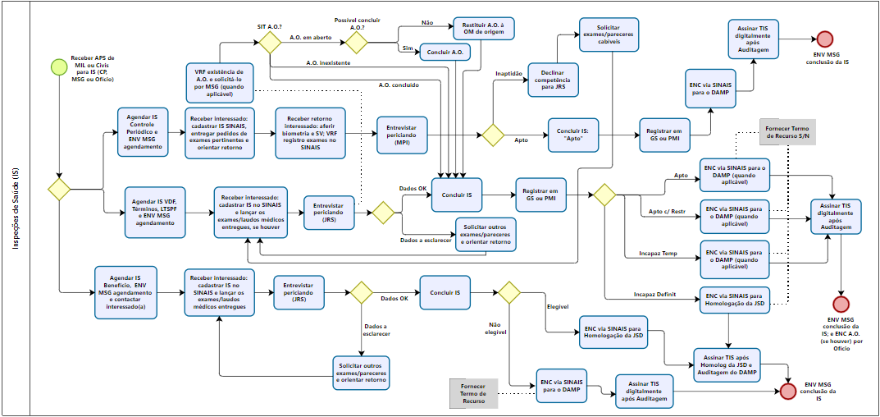

3.1 DESCRIÇÃO E ANÁLISE DA SITUAÇÃO-PROBLEMA

A fragilidade no monitoramento da atividade de inspeções de saúde na JRS/PNMa (situação-problema) ocorre devido à ausência de um instrumento de monitoramento baseado no cálculo de indicadores mensuráveis, a partir de dados estatísticos. Tal fragilidade não permite avaliar o desempenho da atividade de inspeções de saúde nem padronizar e perseguir metas de desempenho, balizadas por esses indicadores.

As causas desta situação-problema, ambas críticas, são:

1) A não definição das taxas ou indicadores ideais que reflitam o desempenho da atividade de inspeções de saúde; e

2) A ausência de um instrumento (p. ex. planilha) para o cálculo, representação gráfica e monitoramento das taxas ou indicadores de desempenho definidos.

O descritor desta situação-problema é a ausência de um instrumento de cálculo e monitoramento das taxas percentuais que reflitam desempenho na atividade.

3.2 PROGRAMAÇÃO DAS AÇÕES

|  |  |
| --- | --- |
| **Situação-problema:** | Fragilidade no monitoramento da atividade de inspeções de saúde na JRS/PNMa |
| **Descritor:** | Ausência de um instrumento de cálculo e monitoramento das taxas percentuais que reflitam desempenho na atividade |
| **Indicadores:** | - Taxas percentuais que reflitam desempenho da atividade de inspeções de saúde  - Instrumento de cálculo e monitoramento das taxas indicativas de desempenho da atividade de inspeções de saúde |
| **Meta:** | - Definição das taxas percentuais que reflitam desempenho da atividade de inspeções de saúde (até AGO2023)  - Instituição de um instrumento de cálculo e monitoramento das taxas indicativas de desempenho da atividade de inspeções de saúde (até SET2023) |
| **Resultado esperado:** | Otimização do monitoramento da atividade de IS, a fim de subsidiar a sua gestão, permitindo identificar gargalos no processo, aplicar correções e perseguir um padrão de excelência de desempenho na atividade. . |

Tabela 2: Descrição e análise da situação-problema

Tabela 3: Causa crítica 1 e Matriz de Programação de Ações

|  |  |  |  |  |
| --- | --- | --- | --- | --- |
| **Causa crítica 1: A não definição das taxas ou indicadores ideais que reflitam o desempenho da atividade de inspeções de saúde** | | | | |
| **Ação** | **Recursos necessários** | **Produtos a serem alcançados** | **Prazo de conclusão** | **Responsável** |
| Definir taxas/indicadores ideais e discuti-los com demais membros da JRS | Cognitivo | Indicadores de desempenho definidos | Agosto  2023 | CC Rebello |
| Definir a forma de cálculo e a fonte de dados | Cognitivo | Forma de cálculo e fonte de dados definidas | Agosto  2023 | CC Rebello |
| Calcular taxas/indicadores a partir dos dados estatísticos da JRS compilados ao término de cada mês | Cognitivo  Organizativo | Taxas/indicadores calculados ao término de cada mês | Setembro  2023 | CC Rebello  1T Brandão  1T Ronaldo |
| Avaliar/validar indicadores e iniciar a aplicação | Cognitivo | Indicadores avaliados e validados  Aplicação iniciada | Outubro  2023 | CC Rebello  1T Brandão  1T Ronaldo |
| Monitorar continuamente a atividade de inspeções de saúde através dos indicadores de desempenho | Cognitivo  Organizativo | Monitoramento contínuo mês a mês | * 1. Novembro   2. 2023   3. (contínuo, mensal) | CC Rebello |

Tabela 4: Causa crítica 2 e Matriz de Programação de Ações

|  |  |  |  |  |
| --- | --- | --- | --- | --- |
| **Causa crítica 2:** **A ausência de um instrumento (p. ex. planilha) para o cálculo, representação gráfica e monitoramento das taxas ou indicadores de desempenho definidos** | | | | |
| **Ações** | **Recursos necessários** | **Produto a ser alcançado** | **Prazo de conclusão** | **Responsável** |
| Apresentar proposta de instituir ferramenta de monitoramento de desempenho ao Gestor da OM e à Gerente do “Programa Netuno” (Programa de melhorias de gestão na Marinha) na OM | Cognitivo  Político | Proposta apresentada | Agosto  2023 | CC Rebello |
| Reunir com demais membros da JRS e pessoal de apoio (Praças) para conscientizar sobre a importância de se ter um instrumento de monitoramento de desempenho na atividade exercida, uma planilha e gráficos de indicadores | Cognitivo  Político | Reunião realizada | Agosto  2023 | CC Rebello |
| Criar planilha com fórmulas para o cálculo e representação gráfica dos indicadores de desempenho | Cognitivo  Organizativo | Planilha criada | Setembro  2023 | CC Rebello  1T Brandão  1T Ronaldo  1T Fernando |
| Compilar, ao término de cada mês, os dados estatísticos da atividade diária de inspeções de saúde | Cognitivo  Organizativo | Dados estatísticos compilados ao fim de cada mês | Setembro  2023 | CC Rebello  1T Brandão  1T Ronaldo  3°SG Chacon |
| Preencher planilha com dados estatísticos de IS ao término de cada mês  (iniciar teste piloto) | Cognitivo  Organizativo | Teste iniciado | Setembro  2023 | CC Rebello  1T Brandão  1T Ronaldo |
| Avaliar/validar planilha + gráficos integrados e iniciar a aplicação | Cognitivo | Planilha + gráficos avaliados e validados  Aplicação iniciada | Outubro  2023 | CC Rebello  1T Brandão  1T Ronaldo |
| Monitorar os dados estatísticos preenchidos na planilha | Cognitivo  Organizativo | Dados monitorados | Outubro  2023 | CC Rebello |
| Monitorar continuamente a atividade de inspeções de saúde através dos indicadores de desempenho | Cognitivo  Organizativo | Monitoramento contínuo mês a mês | Novembro  2023  (contínuo, mensal) | CC Rebello |

3.3 GESTÃO DO PROJETO

A concepção e execução do projeto, que já se encontra implementado, se deram na JRS/PNMa, contando com o envolvimento de todos os militares que ali trabalham, em maior ou menor grau.

A situação-problema apontada neste projeto implica em desconhecer, de forma mensurável, se a atividade de inspeções de saúde na JRS/PNMa está sendo desenvolvida com efetividade, eficácia e eficiência, subdimensões do desempenho aqui abordadas. A sua não solução determina continuada ausência de parâmetros para perseguir metas de desempenho, assim como dificulta o diagnóstico de eventuais gargalos nos processos da JRS e as necessárias correções de rumo.

A partir desta situação-problema, se propôs instituir uma ferramenta baseada em indicadores definidos, que refletissem desempenho na atividade.Tal ferramenta consiste em uma planilha contendo indicadores, os “indicadores de desempenho”, calculados a partir de dados estatísticos quantitativos mensalmente.

Dentre as subdimensões do desempenho conceituadas pelo PROADESS, foram selecionadas a Efetividade e a Eficiência como norteadoras dos indicadores definidos, pois estas foram consideradas as mais passíveis de variação e as mais aplicáveis às especificidades de uma junta médico-pericial. Pela mesma razão foi incluída a subdimensão Eficácia, conceituada na metodologia *Balanced Scorecard* (BSC), de medição e avaliação de desempenho organizacional.

O Centro de Perícias Médicas da Marinha, na sua Circular nº 1/2022, propõe seis indicadores, dentre os quais se definiram os quatro considerados mais representativos quanto à expressão dessas subdimensões do desempenho, melhor governabilidade, melhor aplicabilidade prática e possibilidade de mensuração.

As ações sequenciais realizadas frente a cada uma das causas críticas da situação-problema transcorreram concomitantemente e de forma complementar. Foram concluídas, em geral, nos meses que precederam os prazos definidos, de modo que, no mês de agosto/2023, o projeto piloto de instrumentalização da planilha de indicadores já se iniciava, com a utilização de dados estatísticos retrospectivos de julho/2023.

Inicialmente, após tratativas internas na JRS, levadas ao conhecimento do gestor maior da OM e da Gerência do Programa Netuno na OM, sobre este Projeto, foram definidos os Indicadores de Desempenho a serem utilizados. São eles:

**a) Taxa de Conclusão das Inspeções de Saúde**

Definição: Representa o percentual das IS concluídas no período considerado.

Expressa o atendimento da demanda. Está relacionada com eficiência, considerando que há frequente variação dos recursos humanos disponíveis na Junta de Saúde, por destaque em outras atividades; e, não tão frequentemente, eventuais problemas nos recursos de informática. Esses fatores podem impactar na capacidade de processamento das IS demandadas. Relaciona-se também com eficácia, na medida em que uma IS concluída é o produto final do procedimento médico-pericial. Os dados estatísticos utilizados para o seu cálculo  são os expressos na fórmula:

[ Nº de IS concluídas ÷ Nº de IS cadastradas × 100 (%) ]

**b) Taxa de IS restituídas pelo DAMP/CPMM**

Definição: Representa o percentual das IS auditadas e reprovadas por não conformidade e, consequentemente, restituídas via SINAIS, no período considerado.

Expressa erro na execução da tarefa. Está relacionada com efetividade, pois uma IS realizada de forma incorreta será restituída pelo DAMP, não terá alcançado o resultado esperado. Também está relacionada com eficiência e eficácia, pois uma IS restituída pelo Depto. de Auditoria Médico-Pericial demandará os recursos tempo e pessoal para sua correção e nova auditoria, implicando em retrabalho. Adicionalmente, não terá sido eficaz, pois é um trabalho inconcluso, não produzindo o seu efeito até que seja corrigido e aprovado em nova auditagem. Os dados Estatísticos utilizados para o seu cálculo  são os expressos na fórmula:

[ Nº de IS restituídas ÷ Nº de IS encaminhadas para o DAMP × 100 (%) ]

**c) Taxa de Atestados de Origem (AO) Reprovados e Restituídos à JRS**

Definição: Representa o percentual de AO auditados e reprovados na análise de conformidade e, consequentemente, restituídos à JRS, no período considerado. Os mesmos conceitos envolvidos no indicador acima se aplicam a este. Os dados Estatísticos utilizados para o seu cálculo  são os expressos na fórmula:

[ Nº de AO restituídos ÷ Nº de AO concluídos × 100 (%) ]

**d) Indicador de Militares Recuperados**

Definição: Representa o percentual de militares recuperados (aptidão plena) no período considerado. Está relacionado com eficácia e efetividade, pois expressa a consecução de um dos propósitos de uma junta médico-pericial na Marinha, o retorno do militar à sua atividade produtiva tão logo seja considerado capaz, que é o resultado esperado. Em um nível macro institucional, e não apenas de avaliação da atividade médico-pericial, tem impacto no quantitativo de força de trabalho disponível a pronto emprego. Os dados estatísticos utilizados para o seu cálculo  são os expressos na fórmula:

[ Nº de IS concluídas com aptidão plena nas IS de término de incapacidade ou restrições ÷ Nº de IS de término de incapacidade ou restrições concluídas × 100 (%) ]

Após definidos os indicadores de desempenho, passou-se ao desenvolvimento da planilha de cálculo desses indicadores a partir de dados estatísticos mensais, que posteriormente foi integrada com a representação desses indicadores em gráficos. Portanto, desenvolveu-se a ferramenta de monitoramento propriamente dita (Figura 4).

O controle dos dados estatísticos é prática corrente de longa data na Junta de Saúde, e agora passa a subsidiar o cálculo dos indicadores. É o compilado estatístico mensal das atividades diárias, computado ao término de cada mês.

A planilha, inicialmente básica, contendo apenas células para preenchimento de dados estatísticos (inseridos a partir de julho/2023) e fórmulas de cálculo dos indicadores, passou por revisões e melhorias desde julho/2023, nos aspectos visual e funcional, estando atualmente integrada às representações gráficas dos indicadores (Apêndice), mês a mês. Estes gráficos vão sendo construídos na medida em que se inserem novos dados estatísticos e novos indicadores são calculados.

Figura 4: Planilha de dados estatísticos e indicadores de desempenho

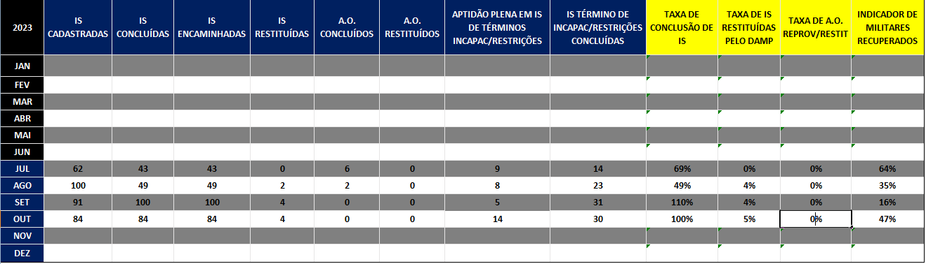

Os indicadores definidos se mostraram confiáveis, e a planilha utilizada para os seus cálculos a partir dos dados estatísticos, se mostrou funcional. A integração de gráficos correspondentes aos indicadores, calculados na planilha mês a mês, facilita a visualização do comportamento em série desses indicadores e, consequentemente, a avaliação do desempenho da atividade pelo gestor.

Pelo que se pôde constatar até o momento, a **Taxa de IS Concluídas** sofreu variações significativas nos meses de julho e agosto/2023, em função de pessoal disponível; A **Taxa de IS restituídas pelo DAMP** é baixa; A **Taxa de A.O. Reprovados e Restituídos à JRS** foi nula até o momento; e o **Indicador de Militares Recuperados** se apresentou baixo nos meses de Agosto e Setembro/2023, e mediano nos meses de julho e outubro/2023. Aparentemente este indicador não varia apenas em função dos procedimentos médico-periciais em si, dependendo também do tipo de agravo que acomete o inspecionado, da sua adesão ao tratamento proposto pela Medicina assistencial e das suas condições intrínsecas de recuperação. Entende-se ainda, que este indicador seria melhor avaliado em um tempo maior de monitoramento, pois caso mantido em níveis elevados ou reduzidos, de forma sustentada ao longo dos meses, poderia indicar uma tendência mais rigorosa ou mais complacente da Junta de Saúde.

Observou-se também que todos os indicadores sofrem influência dos quantitativos totais de procedimentos realizados, expressos nos denominadores das suas fórmulas de cálculo. Portanto, este dado deve ser analisado em conjunto com as taxas, para uma interpretação mais precisa.

Os dados lançados na planilha para o cálculo dos indicadores de desempenho, provêm do controle estatístico mensal da JRS e/ou do filtro de pesquisa do SINAIS  (Sistema Naval de Inspeções de Saúde). Este último mostrou-se menos preciso, em alguns momentos, quando realizada contraprova com dados estatísticos controlados manualmente. Desta forma preferiu-se manter como fonte primária de dados estatísticos o controle estatístico mensal, o qual já é realizado correntemente de longa data em nossa Junta de Saúde. Não há qualquer governabilidade da JRS sobre os algoritmos de pesquisa do SINAIS. Por outro lado, esse sistema passa frequentemente por atualizações e aperfeiçoamentos, de modo que poderá futuramente se tornar fonte primária de dados estatísticos.

**4 CONSIDERAÇÕES FINAIS**

Com este Projeto, se propõe solucionar fragilidade no monitoramento da atividade de inspeções de saúde da JRS/PNMa. Para tanto, instituiu-se uma ferramenta de monitoramento baseada em indicadores definidos que refletem aspectos do desempenho na atividade, como eficiência, eficácia e efetividade. Com essa ferramenta será possível monitorar de forma contínua, mensalmente, a atividade de inspeções de saúde, fornecendo subsídios para a gestão da atividade médico pericial. Será possível identificar gargalos nos processos da JRS e buscar corrigi-los, tendo como meta concluir maior número de inspeções de saúde demandadas, em tempo adequado; reduzir devoluções de auditoria por inconsistências nas inspeções de saúde; e promover o retorno de militares afastados às suas atividades laborais tão logo seja possível; variáveis estas expressas através de indicadores de desempenho.

Conseguiu-se implementar o Projeto, que se encontra em funcionamento desde agosto/2023, quando se iniciou o teste piloto de instrumentalização da planilha de indicadores, utilizando dados estatísticos retrospectivos de julho/2023.

Os indicadores definidos se mostraram confiáveis, a planilha utilizada para os seus cálculos se mostrou funcional e a sua integração com representações gráficas facilita a interpretação do comportamento em série desses indicadores pelo gestor.

Diante do exposto, considera-se que foi alcançado o objetivo de otimizar o monitoramento da atividade de inspeções de saúde na JRS/PNMa, de modo a possibilitar a avaliação do desempenho na atividade médico-pericial.

Este Projeto de intervenção não se encerra em si. Há perspectiva de que a ferramenta de monitoramento proposta possa ser adaptada para utilização por outros agentes médico-periciais, como Médicos Peritos Isolados e Juntas Superiores, utilizando indicadores adequados ao seu perfil.

**5 REFERÊNCIAS**

ARRETCHE, M. T. S. Tendências no estudo sobre avaliação. *In*: RICO, Elizabete Melo (org). **Avaliação de políticas sociais**. São Paulo: IEE, 2001, p.29-39.

BRASIL. Fundação Nacional da Qualidade. **Indicadores de Desempenho**: estruturação do sistema de indicadores organizacionais. 3. ed. São Paulo: Fundação Nacional da Qualidade, 2012.

BRASIL. Marinha do Brasil. Centro de Perícias Médicas da Marinha. **Circular nº 1/2022: Prêmio Eficiência Pericial.** Rio de Janeiro, 21 de outubro de 2022.

BRASIL. Marinha do Brasil. Centro de Perícias Médicas da Marinha. **CPMM-1001**: Roteiro para Visitas Técnicas Periciais nas OMH/OMFM. Rio de Janeiro, 2023.

BRASIL. Marinha do Brasil. Diretoria Geral do Pessoal da Marinha. **DGPM-406**: Normas para Inspeções de Saúde na Marinha (8ª Rev.). Rio de Janeiro, 2019.

GHELMAN, S.; COSTA, S. **Adaptando o BSC para o setor público utilizando os conceitos de efetividade, eficácia e eficiência**. Anais do XIII Simpósio de Engenharia de Produção. Bauru, 2006.

GOMES, A. **Os indicadores de desempenho como instrumento de decisão**: uma proposta de utilização**.** Monografia (Curso de Estado-Maior para Oficiais Superiores) - Escola de Guerra Naval. Rio de Janeiro, 2014.

GONZAGA, R. **A efetividade do acordo de resultados no choque de gestão**: um estudo sobre as alterações dos indicadores de desempenho. Tese (Doutorado em Ciências Contábeis) - Faculdade de Economia, Administração e Contabilidade da Universidade de São Paulo. Departamento de Contabilidade Atuária. São Paulo, 2014.

MARCOLINO, R.C.P.L; SANTOS, R.F.; GIGANTE, T.C. Análise da contribuição dos indicadores de desempenho estratégicos no sistema de abastecimento da Marinha na busca da efetividade logística. **Revista Acanto**, 2019:11-27.

Martins, M.; Blais, R.; Leite I.C. Mortalidade hospitalar e tempo de permanência: comparação entre hospitais públicos e privados na região de Ribeirão Preto, São Paulo, Brasil. **Cad Saude Publica** 2004;20(Sup.2):S268-S282.

NORTON, D. P. & KAPLAN, R. S. **Mapas estratégicos**. Rio de Janeiro: Campus, 2004.

Viacava F, Almeida C, Caetano R, Fausto M, Macinko J, Martins M, José Noronha JC, Novaes HMD, Oliveira ES, Porto SM, Silva LMV, Szwarcwald CL. Uma metodologia de avaliação do desempenho do sistema de saúde brasileiro. **Cien Saude Colet** 2004; 9(3):711-724.

Viacava, F.; Porto, S.M.; Laguardia, J.; Ugá, A.D.; Moreira, R.S. **Proadess**: Avaliação de Desempenho do Sistema de Saúde Brasileiro: indicadores para monitoramento. Relatório final, 2011.

VIACAVA, F.; UGÁ, M.A.D; PORTO, S.; LAGUARDIA, J.; MOREIRA, R.S. Avaliação de Desempenho de Sistemas de Saúde: um modelo de análise. **Ciênc. saúde coletiva**, 2012; 17(4): 921-934.

APÊNDICE

Planilha integrada com gráficos de indicadores de desempenho



